Autentificare multi factor. Securitate bazata pe modelul vocal

Oamenii trebuie să se ocupe zilnic de autentificare. De la relaxarea în timp ce navighezi pe rețelele sociale sau vizionezi un film online până la securizarea informațiilor personale sau a conturilor bancare, totul este legat de securitate și protecția datelor.

Ce înseamnă de fapt autentificarea?

Să luăm un exemplu. Încercați să vă conectați la contul dvs. Netflix pentru a viziona un film și a vă relaxa. Primul pas este să vă introduceți datele de conectare (nume de utilizator și parolă). Acesta reprezintă serviciul de autentificare. Acest serviciu va identifica utilizatorul și va acorda acces la sistem și va afișa detaliile și preferințele personale.

Autentificare = Securitate

Importanța securității cibernetice

Cererea de tehnologie este în creștere rapidă, iar numărul utilizatorilor digitali este în creștere. În această situație, sunt în creștere și oportunitățile pentru infractorii cibernetici. Securitatea cibernetică este importantă deoarece protejează informațiile sensibile de scurgerile de date sau furtul digital.

Cele mai comune metode de autentificare:
- Autentificare prin parolă
- Autentificare multifactor
- Autentificare biometrica
- Recunoașterea facial
- Amprentă
- Recunoașterea vocii
- Scanner pentru ochi

Autentificare prin parolă

Autentificarea prin parolă este una dintre cele mai frecvente metode utilizate. Utilizatorilor li se cere să stabilească un șir de litere, cifre sau simboluri pentru a-și proteja datele personale.

Autentificare multifactor

Autentificarea multifactorială reprezintă o metodă care utilizează mai multe moduri de identificare a utilizatorului. Poate fi o combinație de autentificare cu parolă și coduri primite prin mesaj telefonic sau autentificare biometrică.

Autentificare biometrică

Autentificarea biometrică poate fi una dintre cele mai sigure modalități de servicii de autentificare. Folosește caracteristicile biologice individuale pentru a te autentifica. Cele mai comune metode sunt:

- Scanner de amprente:
Una dintre primele metode biometrice. Utilizatorului i se cere să-și scaneze amprenta de mai multe ori. În acest fel, algoritmul creează un model personalizat pentru degetul scanat. Odată creat acest model, data viitoare când un utilizator utilizează această metodă de autentificare, i se va cere să-și scaneze din nou amprenta. Algoritmul compară valoarea curentă cu cea salvată. Dacă ambele se potrivesc, utilizatorul are acces la aplicația dorită.

- Recunoastere faciala:
Această metodă de autentificare creează un model bazat pe fața utilizatorilor. Pentru a face acest lucru, fața este înregistrată din diferite unghiuri și este creat modelul. Odată finalizată configurarea, atunci când utilizatorul încearcă să folosească din nou aplicația, fața sa va fi comparată cu modelul salvat.

- Recunoaștere vocala:
Fiecare voce are caracteristici individuale. Algoritmii de inteligență artificială pot fi antrenați pe mostre de voce, pot crea un model și pot identifica înregistrările viitoare pe baza datelor de antrenament utilizate anterior.

Caracteristicile sunetelor utilizate pentru recunoașterea difuzorului:

- Coeficienții cepstrali de frecvență mel sunt valori derivate dintr-o reprezentare cepstrală a unui eșantion audio și creează un cepstru cu frecvență mel (MFC). Un MFC reprezintă o parte a spectrului de putere al unui sunet.
- Centroidul spectral indică zona din spectru în care se află centrul de masă.
- Rata de trecere zero. Știm că semnalele pot fi pozitive și negative. Rata de trecere cu zero reprezintă rata la care un semnal își schimbă valoarea de la negativ la pozitiv sau invers.
- Frecvențele cromatice. Reprezintă conținutul tonal al unui semnal audio într-o formă condensată.
- Roll-off spectral. Declinul spectral este frecvența sub care se află un anumit procent din energia spectrală totală. Această caracteristică este folosită pentru a diferenția între sunete armonice (sub frecvența selectată) și zgomote (peste frecvența selectată).

Scanner pentru ochi:

  - Metodă utilizată pentru scanarea irisului și a retinei. Scanerele cu iris direcționează o lumină direct către ochi și caută un model individual. Modelul ochiului utilizatorului este salvat și comparat pentru scanări viitoare. Acest proces poate fi afectat dacă utilizatorul poartă ochelari sau lentile de contact.

Securitate bazata pe recunoasterea vocala

Securitatea bazata pe voce reprezinta o metoda de autentificare prin utilizarea de date biometrice. Reprezinta o metoda alternativa care nu necesita memorarea sau stocarea de parole sau token-uri. Pe scurt, utilizatorul are tot timpul cu el cheia de autentificare, iar fiecare utilizator are o amprenta vocala unica.

Putem vorbi despre doua situatii in care se utilizeaza caractersiticile vocale :

- Recunoastere vocii: reprezinta o tehnologie utilizata de asistentii virtuali precum Siri si Alexa sau in cazul aplicatiilor care se ocupa de conversia audio-text.
- Recunoasterea interlocutorului: fata de recunoasterea vocala care doar detecteaza sunetul, este posibila si identificarea difuzorului prin utilizarea de date biometrice.

Stadiu actual:

Biometrica vocala permite accesul rapid si foarte sigur pentru o gama larga de cazuri de utilizare. In momentul de fata poate fi folosita pentru call center, aplicatii mobile si dispozitive IOT.

- IDR&D
- Biometrica vocala este rapida si sigura, iar in momentul de fata ofera un nivel de securitate mai ridicat decat in cazul parolelor formate din 4 caractere.
- Avantaje:
  - Autentificare mai rapida pentru utilizatori
  - Reduce numarul de cazuri in care sunt probleme de autentificare din cauza parolelor gresite / compromise
  - Identifica utilizatorul si creeaza un mediu personalizat
- Cum functioneaza?
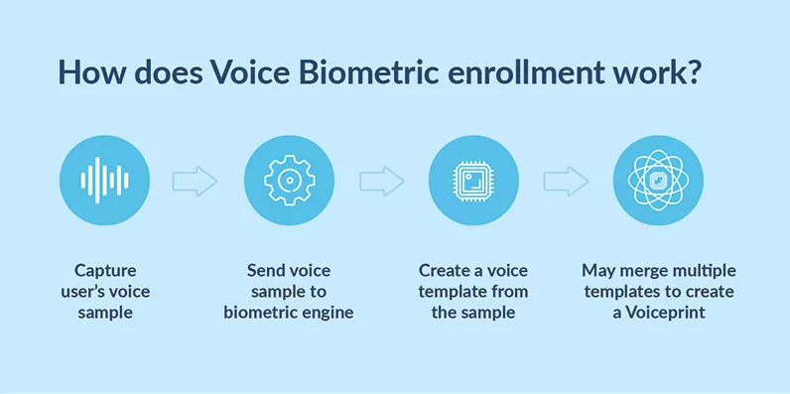

- Cum se realizeaza identificarea?
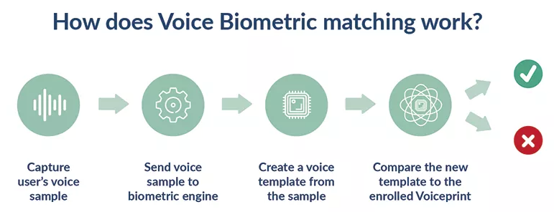

- Tipuri de biometrica vocala:
  - Verificare dependenta de text
  - Verificare independenta de text

- Aware:

- Avantaje:
  - Accesibil pentru orice device care prezinta microfon
  - Costuri reduse de integrare
  - Contactless si igienic
- Dezavantaje:
  - Nu este la fel de precis ca si alte metode biometrice de recunoastere ( facial si amprenta)
  - Necesita calibare pentru a deosebi vocea reala sau o inregistrare
  - Zgomotul poate afecta detectia - > performanta redusa in zone galagioase
- Produse oferite:
- Nexa|Voice – mobile authentication sdk
- Knomi – mobile authentication framework

- SoftJourn:

- CitiBank foloseste recunoasterea vocala pentru a identificare clientii in momentul in care acestia suna la call center. Biometrica vocala a avut parte de cea mai mare dezvoltare in U.S incepand din 2016.
- Se presupune ca cea mai buna metoda de securizare consta in adaugarea a mai multe straturi de securitate (Multi factor authentication). Biometrica vocala incepe sa fie considerata ca fiind 3MFA.
- Sfaturi:
  - Stabilirea unei metode primare de autentificare(pin, parola, biometrica)
  - Pastrarea tuturor datelor biometrice in siguranta
  - Reutilizarea metodei primare de autentificare o data la o perioada stabilita de timp. Ex 48h
- Dezvoltare:
  - Biometrica vocala devine tot mai populara o data cu utilizarea algoritmilor de inteligenta artificiala care ajuta la cresterea preciziei. De asemenea, accesul mai rapid la informatii pe care il ofera pentru clienti sustine cresterea popularitatii.

- VoicePin
- Ofera autentificare bazata pe biometrica vocala pentru orice aplicatie
- Avantaje:
  - Securitate ridicata: detecteaza inregistrarile, cripteaza datele si identifica incercarile de furt
  - Instalarea usoara
  - Arie mare de acoperire: interactiuni intre si cu clientii, aplicatii mobile, site-uri sau IoT
  - Costuri reduse

Sunetul și elementele utilizate în procesare

Sunetul este o vibrație care se propagă sub formă de undă prin mediu gazos, lichid și solid. Undele acustice au frecvențe între 20Hz și 20KHz. Sunetele peste 20KHz se numesc ultrasunete, iar cele sub 20Hz sunt infrasunete.Viteza sunetului este de aproximativ 343 metri pe secundă și se calculează dupa formula:

Pentru analiza sunetelor, o să folosim următoarele caracteristici: frecvența fundamentală, rata de trecere zero, centroid-ul spectral, roll-off spectral, lățimea de bandă spectrală, frecvențele chroma și coeficienții cepstrali Mel.

- Frecvența fundamentală

Frecvența fundamentală se referă la cea mai joasă frecvență a unei unde periodice. În domeniul
muzicii reprezintă cea mai joasă notă, iar în domeniul superpoziției sinusoidelor este cea mai joasă frecvență care apare în sumă.
Toate semnalele sinusoidale sunt periodice, adică se repetă la un anumit interval de timp.

(𝑡) = (𝑡 + 𝑇), T – interval de timp, iar x(t) reprezintă forma de undă la timpul t

- Rata de trecere zero

Rata de trecere zero semnifică frecvența schimbărilor de semn de-a lungul unui semnal, adică
rata la care semnalul se schimbă după următoarea formă pozitiv-zero-negativ sau negativ-zero-pozitiv.
Aceasta este o caracteristică folosită în recunoașterea vorbirii și în recuperarea informațiilor muzicale.
De asemenea este o caracteristică cheie pentru clasificarea sunetelor.

ZCR pentru semnalul audio ales

ZCR focalizată pe 0-1000ms

ZCR-ul pentru zgomote de mediu sunt de obicei mai mari decât sunetele vocale, care au
perioade fundamentale observabile. Acesta se folosește în special pentru detectarea pozițiilor de
început și de final ale sunetelor, fiind o caracteristică care trebuie să fie utilizată în combinație cu
celelalte caracteristici. ZCR-ul nu este de sine stătător, de aceea trebuie folosit împreună cu energia sau volumul care detectează punctele acustice finale. În unele situații ZCR se folosește pentru estimarea frecvenței brute, extrem de fiabile, fără a se folosi alte proceduri de perfecținoare pentru post-procesare.

- Centroid spectral

Centroidul spectral este o masură utilizată în procesarea sunetelor, care oferă caracteristicile
unui spectru. Acesta are o conexiune cu luminozitatea sunetului și indică unde se află centrul de
masă al spectrului, mai este considerat și ca fiind mediana spectrului. Pentru a calcula centroidul
spectral, se calculează media ponderată a frecvențelor prezente în semnal, determinate de o
transformare Fourier.

Cu culoarea albastră este reprezentat semnalul audio ales, iar cu verde este reprezentat centroidul spectral

- Roll-off spectral

Roll-off-ul spectral reprezintă frecvența sub care se află un procent specificat din energia
spectrală totală. Această caracteristică este utilzată pentru a face diferența între sunetele
armonice(sub frecvența aleasă) și zgomote(peste frecvența aleasă).

Cu culoarea albastră este reprezentat semnalul audio ales, iar cu roșu este reprezentat roll-off-ul spectral

- Lățime de bandă spectrală

Lățimea de bandă reprezintă cantitatea de date care poate fi transferată între două terminale
într-un interval de timp determinat. De asemenea, reprezintă și intervalul de lungime de undă în care o cantitate spectrală radiată nu este mai mică decât jumătate din valoarea sa maximă.
Lățimea de bandă este un concept cheie în procesarea semnalului, deoarece este utilizată pentru a
descrie diferența dintre frecvențele superioare și inferioare dintr-o transmisie și este măsurată în
hertz(Hz).
Un exemplu referitor la această situație este un semnal radio recepționat. Pentru a
exemplifica modul în care lățimea de bandă funcționează putem să facem o paralelă cu apa care curge printr-o conductă, lățimea de bandă reprezentând debitul cu care apa curge prin conductă.
Măsurătorile privind lungimea de bandă sunt utilizate pentru a calcula fluxul de date, fluxul maxim, fluxul tipic sau pentru a determina ceea ce înseamnă un flux bun.

Cu albastru este reprezentat semnalul audio, iar cu roșu, verde și galben sunt reprezentate lungimile de bandă ale semnalului deviate cu 0.01, 0.02 și 0.03 Hz.

- Frecvențele Chroma

Caracteristicile chroma sau cromagramele cuprind cele 12 clase diferite de tonuri pe care le
găsim în muzică și în procesul de caracterizare a sunetelor. Aceste caracteristici sunt cunoscute și sub denumirea de profiluri tonale și sunt foarte importante în clasificarea și analizarea sunetelor. Fișierele audio pot fi clasificate în funcție de cele 12 categorii. Principala caracteristică cromatică este aceea de a capta armonic trăsăturile sunetelor. În același timp aceste trăsături sunt puternic afectat de modificări ale timbrelor.
Pentru a realiza conversia unui sunet într-o cromagramă se pot folosi transformări Fourier de scută durată. În combinație cu aceasta, se folosesc strategii de legare sau filtre de multiplicare. Prin aceste procedee se pot modifica caracteristicile cromatice.
Reprezentarea a 12 semitonuri pentru un semnal audio

- Coeficienți cepstrali Mel (MFFCs)

Mel-Frequency cepstral coefficients intră în componența Mel-frequency cepstrum(MFC).
MFC reprezintă spectrul de putere pe un interval scurt de timp bazat pe o transformare liniară a
cosinusului logaritmic de putere al unui sunet. Coeficienții cepstrali reprezintă o caracteristcă utilizată în recunoașterea sunetelor și a vorbiri. Prima lor apariție a fost în 1980 în urma descioperirii lui Davis și Mermelstein. Pentru a scala, clasifica și adapta sunetele astfel încât să fie percepute mai ușor de către urechea umană se folosește scara Mel. Aceata este o scară care face legătura între frecvența percepută și frecvența reală a unui ton. O frecvență măsurată în Hz poate să fie transformată pentru scara Mel folosind formula:

$$f_{mel}=2595\log_{10}{(1+\frac{f}{700})}$$

